МИНИСТЕРСТВО ОБРАЗОВАНИЯ И НАУКИ РОССИЙСКОЙ ФЕДЕРАЦИИ
Федеральное государственное автономное образовательное учреждение
высшего образования
Балтийский федеральный университет имени Иммануила Канта
(БФУ им. И. Канта)

Институт физико-математических наук и информационных технологий

Лабораторная работа №4
по дисциплине «Математическое моделирование процессов в природных и социально-экономических системах»
Тема: «Нормирование математической модели»
Вариант №1.24

Выполнил:
студент 4 курса направления
«МОАИС»
Ходосевич Д.А.

Проверил:

Калининград
2025
Оглавление

Постановка задачи 3
Построение математической модели 4
Содержательная постановка задачи моделирования 4
Концептуальная постановка задачи моделирования 5
Математическая постановка задачи моделирования 6
Реализация математической модели в виде программы для ЭВМ 8
Вывод о проделанной работе 10

Постановка задачи

Цель работы:
Получение навыков в построении математической модели: содержательной, концептуальной и математической постановок для математической модели. Разработка соответствующей компьютерной программы на языке Python. Получение навыка нормировки математической модели. Исследование численных и аналитических методов.
Условие задачи:
Выполните содержательную, концептуальную и математическую постановки для математической модели.
Во всех вариантах представлены модельные уравнения движения некоторой динамической системы с указанием числовых значений входящих параметров. Время, на котором исследуется движение системы, обозначено T1, а допустимая погрешность предсказания координаты составляет порядка 1 см. Исследовать конкретную ситуацию.

Построение математической модели

Содержательная постановка задачи моделирования

Разработать математическую модель (ММ), проведя нормировку данных модельных уравнений.
Модель должна позволять:
- Определять «координату» в нормированных характерных единицах.
- Определять «скорость» в нормированных характерных единицах.
- Определять «время» в нормированных характерных единицах.
- Получать численный прогноз с заданной точностью.
Исходные данные:
- Модельная система в физических единицах.
- Параметры исходной модельной системы.
- Начальные условия исходной модельной системы.
- Установленная рамка точности.

Концептуальная постановка задачи моделирования
Движение материальной точки под действием внешней периодической силы может быть описано в соответствии с законами классической ньютоновской механики.
Примем следующие гипотезы:
- Объект моделирования – материальная точка массой M.
- Начальные условия: в начальный момент времени точка находится в положении $X_{0}$ и имеет нулевую скорость.
- Силовое воздействие: на точку действует гармоническая сила
$Fcos(2πT/T_{0})$, направленная вдоль линии движения.
- Силы сопротивления, гравитации и другие внешние воздействия пренебрежимо малы.
Концептуальная постановка задачи на основе принятых гипотез заключается:
- В определении закона движения материальной точки (зависимости координаты и скорости от времени) под действием заданной гармонической силы.
- В получении решения в двух формах: численной и аналитической.
- В исследовании влияния шага интегрирования на точность численного решения при заданном допустимом отклонении (1 см в размерных единицах).
- В сравнении аналитического и численных решений для верификации компьютерной модели

Математическая постановка задачи моделирования

1) Рассмотрим данную систему в размерных единицах:
$$\frac{dX}{dT}=V, V\left(0\right)=0 \\ M\frac{dV}{dT}=Fcos\left(\frac{2πT}{T_{0}}\right), X\left(0\right)=X_{0}$$При заданных параметрах:
$$X_{0}=4 м, M=2 кг, F=4 Н, T_{0}=25 с, T_{1}=0,2 с$$

2) Проведём нормировку данной модели, перейдя к безразмерным характерным единицам.
Начнём с наиболее очевидного преобразования:
$$t=\frac{T}{T_{0}}, t_{нач}=0, t_{кон}=\frac{0.2}{25}=0.08$$
Затем перейдём к безразмерному расстоянию, для этого примем за характерный масштаб $X_{0}$ (тогда начальное условие преобразуется к x(0) = 1):
$$x=\frac{X}{X_{0}}, x\left(0\right)=1$$
Исходя из определённых масштабов для координаты и времени, выведем, применив уравнение, масштаб для скорости:
$$V=\frac{dX}{dT} \\ v=\frac{dx}{dt}=\frac{X_{0}}{T_{0}}\frac{dX}{dT}=\frac{X_{0}}{T_{0}} V \\ v\left(0\right)=0$$
Введём теперь новый безразмерный параметр:
$$a=\frac{FT_{0}^{2}}{MX_{0}}$$
С помощью данного параметра мы запишем нормированное второе уравнение:

Второе уравнение в безразмерных величинах:
$$\frac{dv}{dt}=a∙cos\left(2πt\right)$$
Итоговая безразмерная система:
$$\frac{dx}{dt}=v, x\left(0\right)=1 \\ \frac{dv}{dt}=a∙\cos\left(2πt\right), v\left(0\right)=0 \\ a=\frac{FT_{0}^{2}}{MX_{0}}$$

3) Проинтегрируем безразмерную систему:
$$dv=a\cos\left(2πt\right)dt \\ \int{dv=a\int{\cos\left(2πt\right)dt}} \\ v=\frac{a}{2π}\sin\left(2πt\right)+C_{1}$$
Теперь подставим выражение для скорости в первое уравнение:
$$dx=\left(\frac{a}{2π}\sin\left(2πt\right)+C_{1}\right)dt \\ x= -\frac{a}{4π^{2}}\cos\left(2πt\right)+C_{1}t+C_{2}$$
Применим начальные условия:
$$v\left(0\right)=0 →v\left(0\right)=C_{1}=0 \\ x\left(0\right)=1 \\ 1= -\frac{a}{4π^{2}}+C_{2} →C_{2}=1+\frac{a}{4π^{2}}$$
Итоговое уравнение движения:
$$x\left(t\right)= -\frac{a}{4π^{2}}\cos\left(2πt\right)+\left(1+\frac{a}{4π^{2}}\right)$$

4) Решение в размерных единицах:
$$X\left(T\right)=X_{0}+\frac{FT_{0}^{2}}{4π^{2}M}\left(1-\cos\left(\frac{2πT}{T_{0}}\right)\right), \\ V\left(T\right)=\frac{FT_{0}}{2πM}\sin\left(\frac{2πT}{T_{0}}\right)$$

5) Исходя из заданной размерной точности 1 см рассчитаем оптимальный шаг интегрирования.
$$X_{пог}=1 см, x_{пог}=\frac{X_{пог}}{X_{0}}=\frac{1см}{4м}=\frac{0.01}{4}=0.0025$$
- Для Эйлера:
Известно, что метод Эйлера – это метод первого порядка точности.
Погрешность ~ O(h), где h – шаг интегрирования.
Имеем ширину интервала: $L=t_{кон}-t_{нач},$ число шагов = $\frac{L}{h}$.
Локальная погрешность ~ $\frac{h^{2}}{2}∙\max\left(x^{''}\right)=\frac{h^{2}}{2}⋅ \max\left(v^{'}\right).$
Накопленная погрешность ~ локальная $⋅$ число шагов = $\frac{Lh}{2}⋅\max\left(v^{'}\right)$:
  - Отсюда оценка:
$$\frac{Lh}{2}⋅\max\left(v^{'}\right)≤x_{пог} \\ h≤\frac{2x_{пог}}{L⋅\max\left(v^{'}\right)}=2⋅\frac{0.0025}{0.008⋅312}=0.002 \\ h≤2⋅{10}^{-2}$$
- Для Рунге-Кутта 4-го порядка точности:
Погрешность ~ $O\left(h^{4}\right)$.
Локальная погрешность ~ $\frac{h^{5}}{120}⋅\sup\left(x^{\left(5\right)}\right)=\frac{aπ^{3}}{15}⋅h^{5}$
Глобальная ошибка ~ $\frac{aπ^{3}⋅Lh^{4}}{15}$
  - Отсюда оценка:
$h≤\sqrt[4]{\frac{15x_{пог}}{aπ^{3}L}}= \sqrt[4]{\frac{15⋅0.0025}{312⋅31⋅0.008}}=0.14=1.4⋅{10}^{-1}$

Реализация математической модели в виде программы для ЭВМ
Для получения прогноза проинтегрируем численно с применением пакета scipy. Зададим вышеуказанную модель в виде системы (векторного ОДУ) и воспользуемся методом solve_ivp, который по стандарту применяет метод RK45 (4-го порядка с оценкой ошибки 5-го).
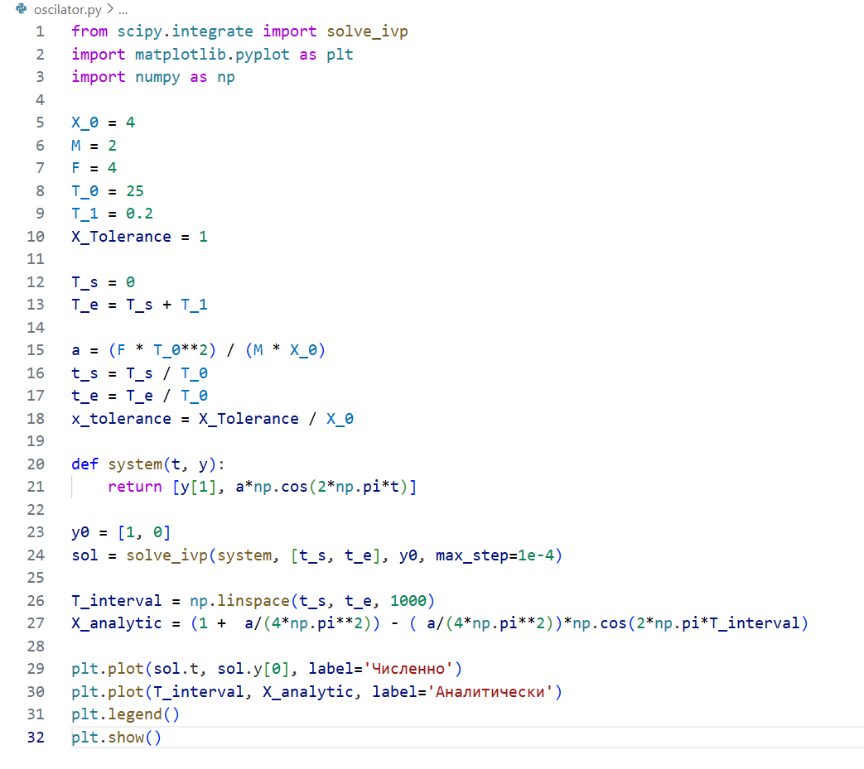
Код программы:

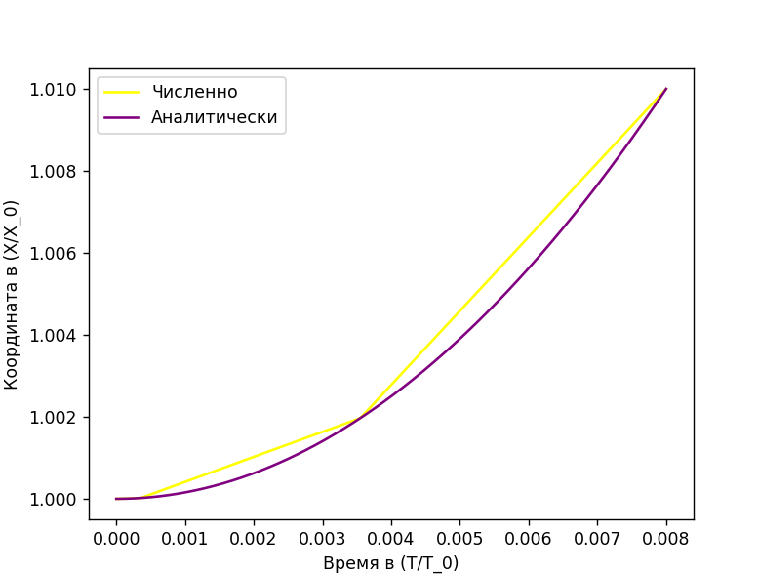
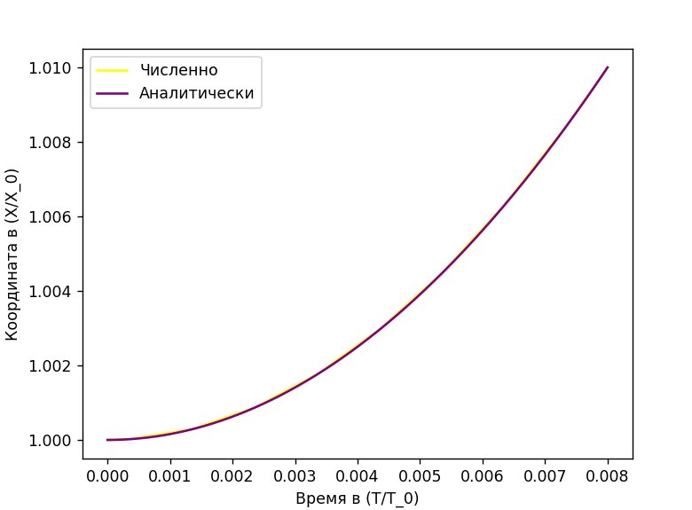
Результат выполнения кода программы:
2. Рунге-Кутта с шагом 0.01
1. Рунге-Кутта с шагом 0.001
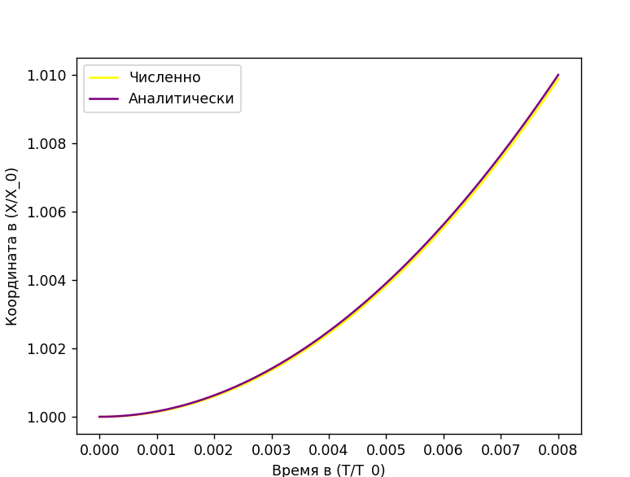
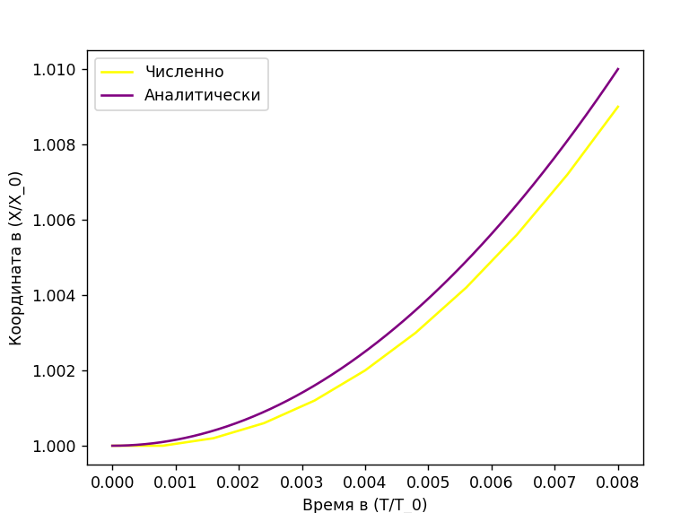
Заменим интегратор на метод Эйлера:
4. Метод Эйлера с шагом 0.00001
3. Метод Эйлера с шагом 0.01

Вывод о проделанной работе

В ходе работы были получены практические навыки построения полного цикла математического моделирования динамической системы. Выполнены содержательная, концептуальная и математическая постановки задачи, включая процедуру нормировки уравнений движения. Разработана компьютерная программа на языке Python, реализующая как аналитическое решение, так и численные методы интегрирования.
Нормировка системы позволила перейти к безразмерным переменным, что упростило анализ и численные расчёты, а также выявило ключевой безразмерный параметр, определяющий динамику системы. Аналитическое решение показало, что движение представляет собой гармонические колебания.
Сравнение методов численного интегрирования подтвердило, что метод Рунге–Кутты 4-го порядка обеспечивает существенно более высокую точность при большем шаге интегрирования по сравнению с методом Эйлера.
Численное моделирование продемонстрировало, что даже при наличии сильной внешней периодической силы система остаётся устойчивой, а её поведение полностью описывается полученными аналитическими выражениями. Визуальное сравнение графиков аналитического и численного решений подтвердило корректность реализации алгоритмов и адекватность математической модели.

